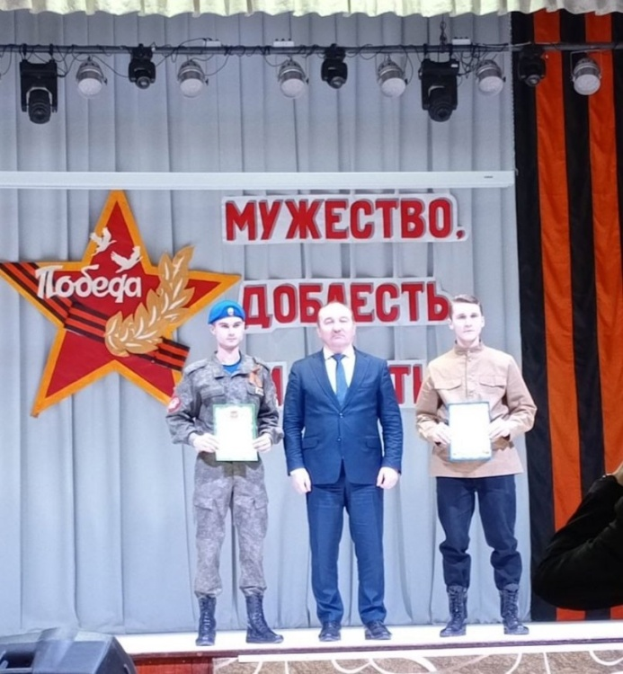19 февраля 2025 года команда нашей школы участвовала в финале районной военно-спортивной юнармейской игры «Новобранцы, вперёд!» на заключительном этапе встретились команды школ №6,14,16, 20.

Наши ребята достойно представили школу. Им были вручены грамоты Управления образованием за призовые места в отдельных видах программы: 2 место в историческом конкурсе, 2 место в конкурсе «Домашнее задание», 2 место в конкурсе «Строя и песни» и др.

